SSV. IES Haría
UT5. Actividad 15

Modificar comportamiento en Grub

Este texto se distribuye bajo licencia:

Creative Commons

Reconocimiento-CompartirIgual 3.0

Usted es libre de:

- copiar, distribuir y comunicar públicamente la obra
- hacer obras derivadas

Bajo las condiciones siguientes:


Reconocimiento. Debe reconocer y citar al autor original.


Compartir bajo la misma licencia. Si altera o transforma esta obra, o genera una obra derivada, sólo puede distribuir la obra generada bajo una licencia idéntica a ésta.

- Al reutilizar o distribuir la obra, tiene que dejar bien claro los términos de la licencia de esta obra.
- Alguna de estas condiciones puede no aplicarse si se obtiene el permiso del titular de los derechos de autor

Los derechos derivados de usos legítimos u otras limitaciones no se ven afectados por lo anterior.

[ http://creativecommons.org/licenses/by-sa/3.0/es ]

Modificar comportamiento de Grub

En este guión de práctica se describen los pasos necesarios para modificar el comportamiento de Grub

La práctica la realizaremos en la máquina virtual de Ubuntu que tenemos instalada en nuestro equipo.

Ten cuidado de seguir los pasos bien y de hacer la práctica que en la máquina virtual porque podrías dejar el equipo sin poder arrancar

1) Explica qué aspectos se configuran en los siguientes archivos contenidos en /etc/grub.d

a. 00_header

b. 10_linux

c. 20_memtest86+

d. 30_os-prober

2) Modifica en /etc/default/grub el tiempo de espera por defecto a 15 segundos y se muestre la cuenta atrás. ¿Qué líneas tienes que modificar?

Ejecuta
$ sudo update-grub

Para que se aplique el cambio. Reinicia el equipo y comprueba que se han aplicado los cambios.

3) Inserta los pasos necesarios para que en el menú de arranque no se muestre la opción de rescate del sistema. Comprueba que se aplican los cambios.

4) Inserta los pasos necesarios para que al ejecutarse Grub no se muestre el menú de opciones y cargue la opción por defecto tras un tiempo de espera de 10 segundos

Complementario
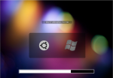
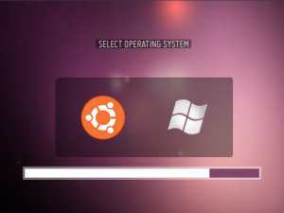
5) Grub no es el único gestor de arranque que podemos utilizar en Linux. Existe un sistema gestor de arranque llamado Burg que presenta un menú de arranque más atractivo visualmente y con diferentes apariencias gráficas:

Nota: Con el comando burg-emu podemos probar como quedará Burg sin necesidad de reiniciar el equipo.

Inserta los pasos necesarios para instalar y configurar Burg

Inserta una captura de pantalla en la que se vea Burg funcionando

